JULIAN ANDRES MORALES LIZARAZO 6: 1

1. Escribe el nombre de los siguientes ángulos.

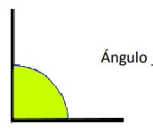 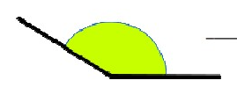

Angulo recto. Angulo obtuso.

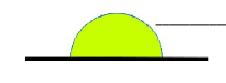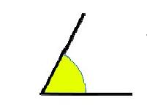

Angulo agudo Angulo llano

1. Cual Angulo tiene mayor medida.

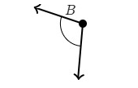

1. Cual es el nombre para el angulo marcado

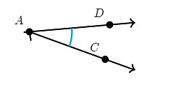



4. CUAL ES EL NOMBRE PARA EL ANGULO MARCADO

